Ejercicio 1: Ajuste de una ganancia de prealimentación por la regla del M.I.T.

Simulación en el Simulink (Matlab) el Ejemplo 1 de ajuste de una ganancia de prealimentación por la regla del M.I.T.

Los valores de los parámetros del sistema son b=1, a =1, Kp =1  y Km =2 y como modelo de referencia se tomo bm=2, am=2

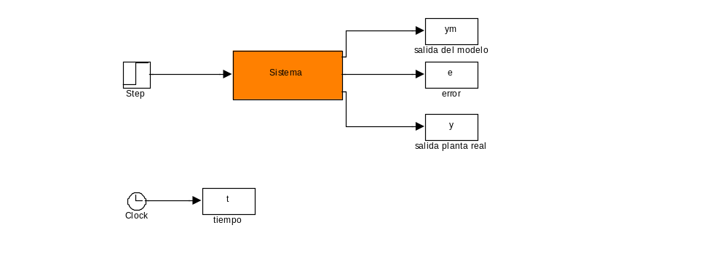
Figura: Representa el modelo planteado en simulink (matlab)
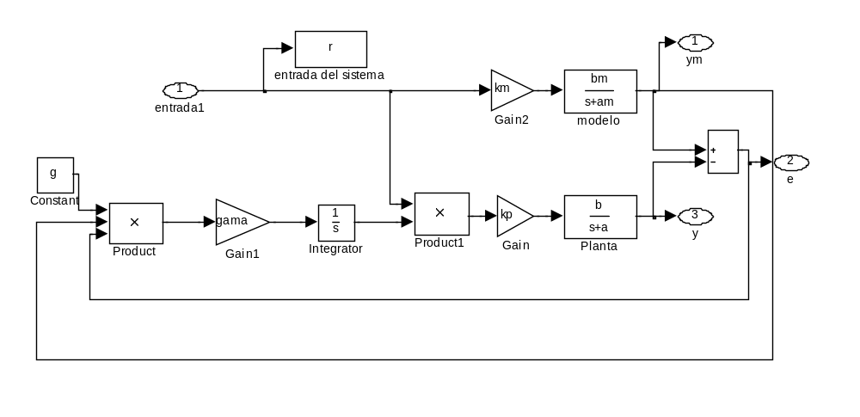
Figura: Representa el block sistema dentro del modelo en simulink

- Para 0.1   , una entrada de referencia tipo escalón unitaria y distintos valor inicial del parámetro θ ( (0) θ igual a 0, 0.25, 0.5, 0.75 y 1), observar y , m y y θ.

valor inicial del parámetro θ igual a 0.00
y(salida de la planta)- ym(salida del modelo) | parámetro θ
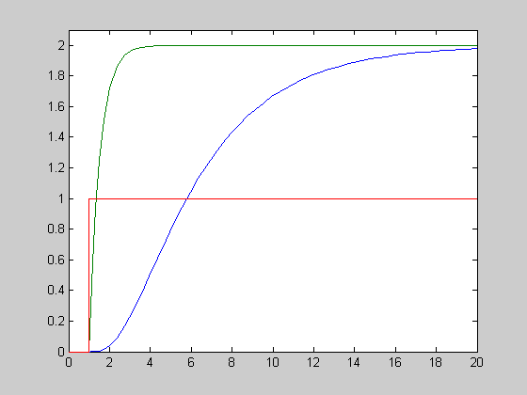 | 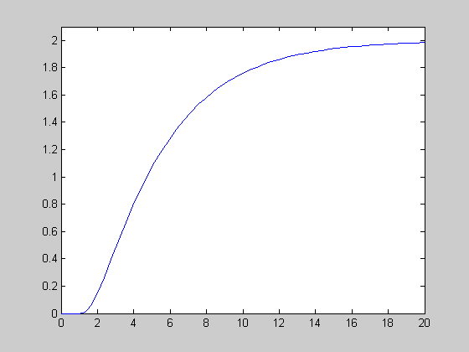

valor inicial del parámetro θ igual a 0.25
y(salida de la planta)- ym(salida del modelo) | parámetro θ
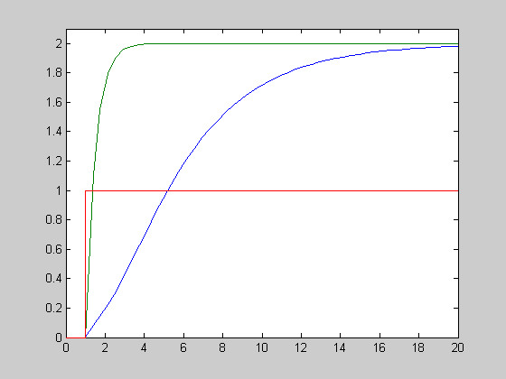 | 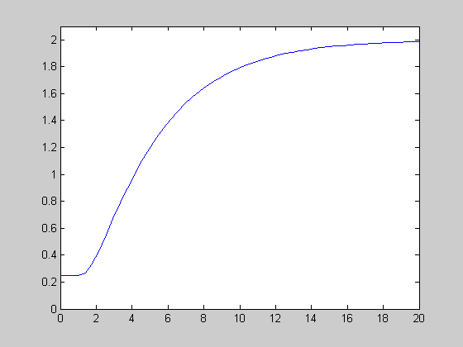

valor inicial del parámetro θ igual a 0.50
y(salida de la planta)- ym(salida del modelo) | parámetro θ
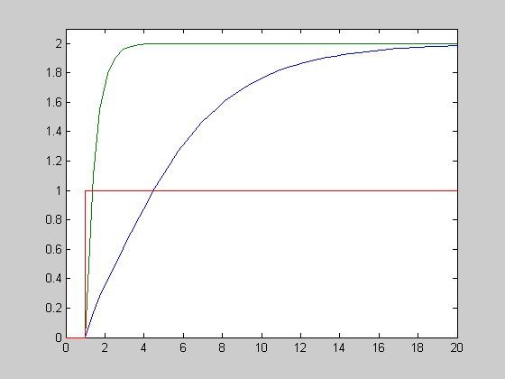 | 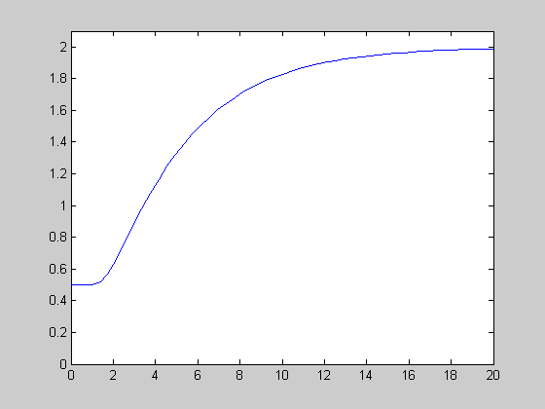

valor inicial del parámetro θ igual a 0.75
y(salida de la planta)- ym(salida del modelo) | parámetro θ
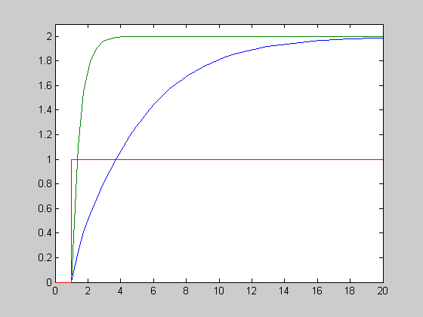 | 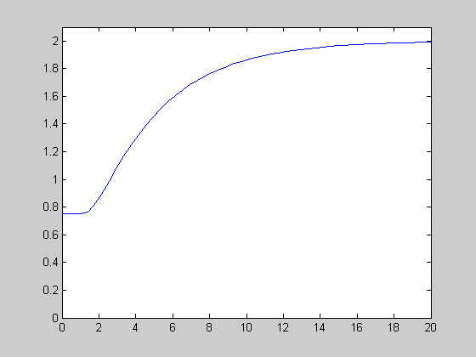

valor inicial del parámetro θ igual a 1.00
y(salida de la planta)- ym(salida del modelo) | parámetro θ
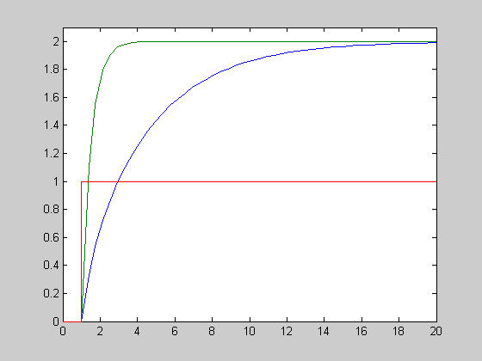 | 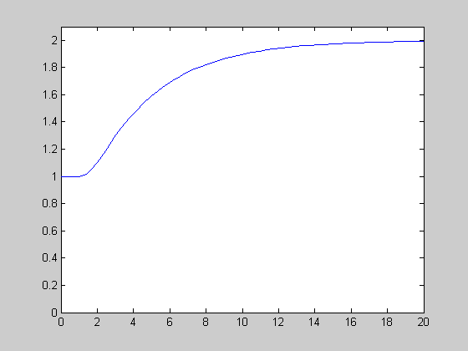

valor inicial del parámetro θ igual a 2.50
y(salida de la planta)- ym(salida del modelo) | parámetro θ
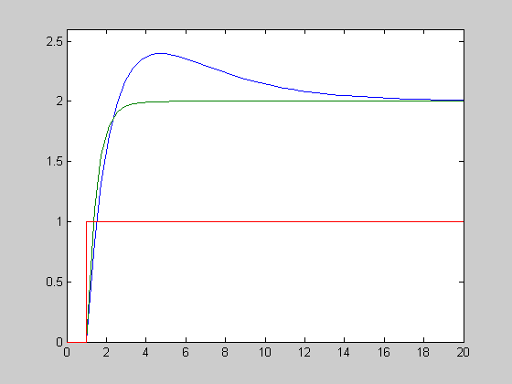 | 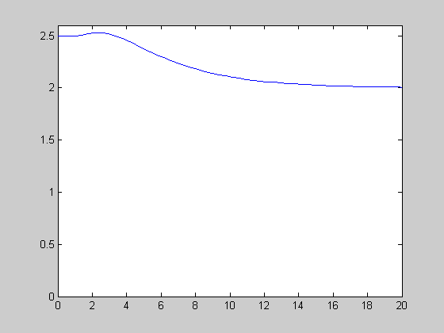

valor inicial del parámetro θ igual a 5.00
y(salida de la planta)- ym(salida del modelo) | parámetro θ
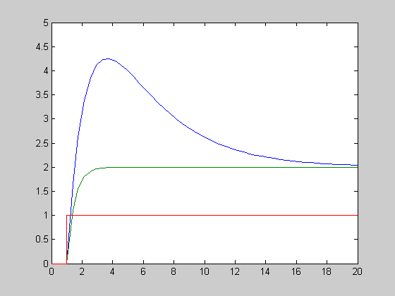 | 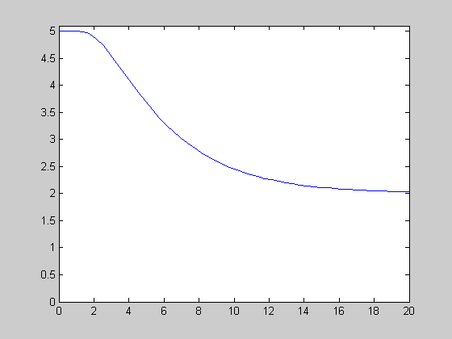

Conclusiones

Como se pudo verificar, a medida que aumento el valor inicial del parámetro θ la salida y podrá adoptar sobrepicos debido a que esta por encima del valor de confluencia del parámetro θ, pero a pesar de cualquier valor del inicial siempre llega a seguir el modelo para el   = 0.1.

b) Para (0) θ =0, una entrada de referencia tipo escalón unitaria y distintos valor del parámetro de ajuste γ ( γ igual 10, 1, 0.1, 0.01 y 0.001.), observar y , ym y θ.

valor inicial del parámetro γ igual a 0.001
y(salida de la planta)- ym(salida del modelo) | parámetro θ - error
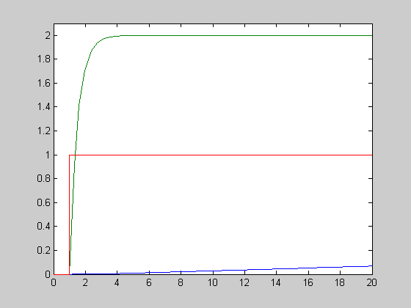 | 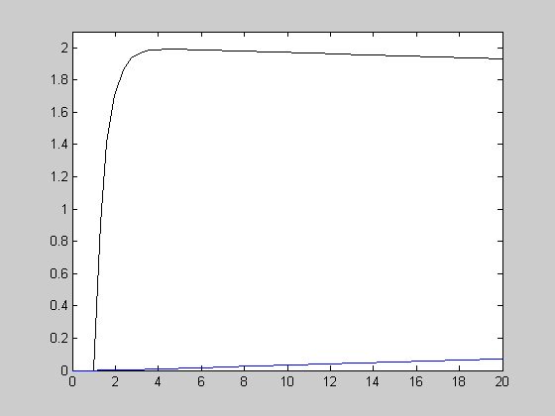

valor inicial del parámetro γ igual a 0.010
y(salida de la planta)- ym(salida del modelo) | parámetro θ - error
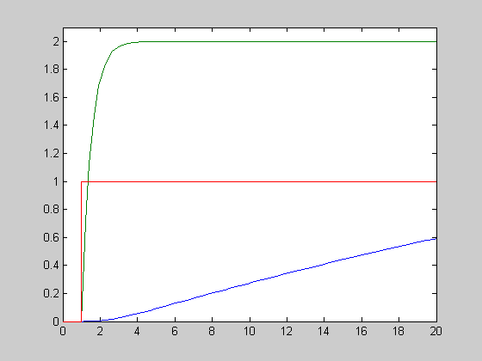 | 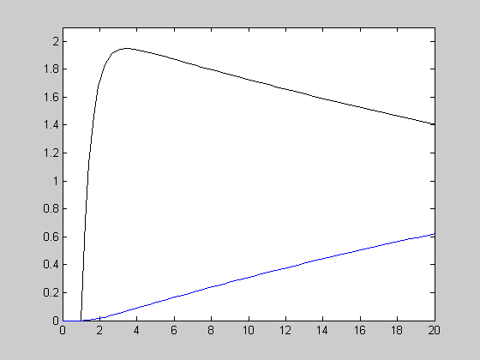

valor inicial del parámetro γ igual a 0.100
y(salida de la planta)- ym(salida del modelo) | parámetro θ - error
 | 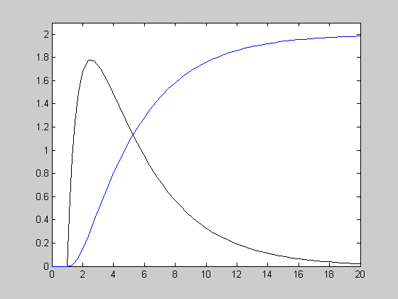

valor inicial del parámetro γ igual a 1.000
y(salida de la planta)- ym(salida del modelo) | parámetro θ - error
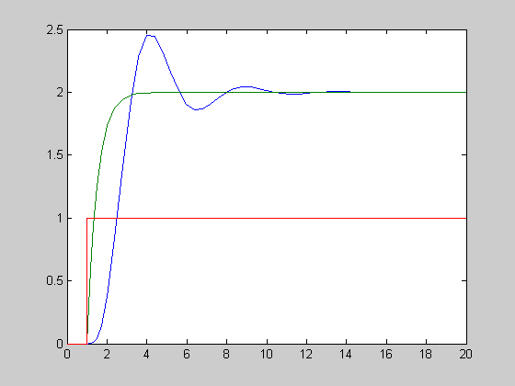 | 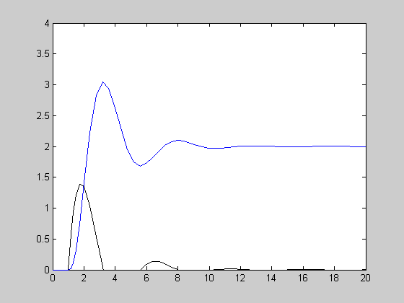

valor inicial del parámetro γ igual a 10.000
y(salida de la planta)- ym(salida del modelo) | parámetro θ - error
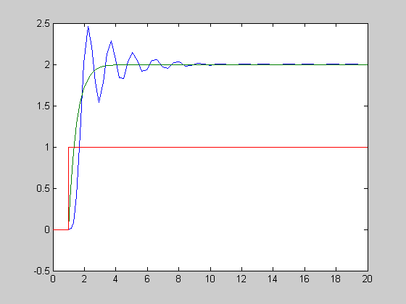 | 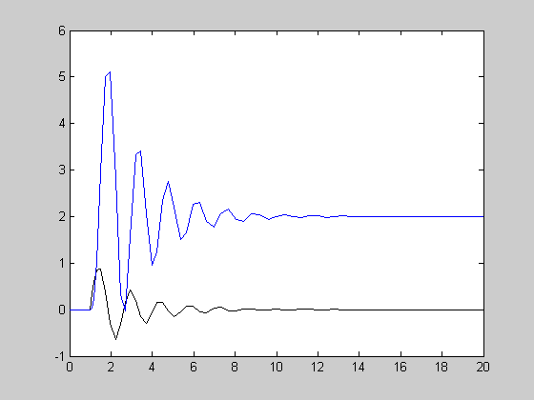

Conclusiones

Se obtuvo como conclusión del punto b que variando   si aumentamos el mismo confluye al parámetro θ buscado más rápidamente, pero si superamos al optimo  podemos inestabilizar el sistema..

Ejercicio 2: Simulación del ejemplo 2 del MRAS con regla del M.I.T. para un sistema de primer orden.

Los valores de los parámetros del sistema son a=1 , b=0.5  , am=2  y bm=2  . La señal de entrada es una señal cuadrada con una amplitud de 1.

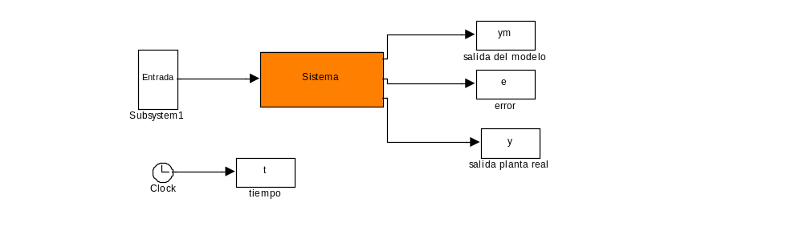
Figura: Representa el modelo planteado en simulink (matlab)
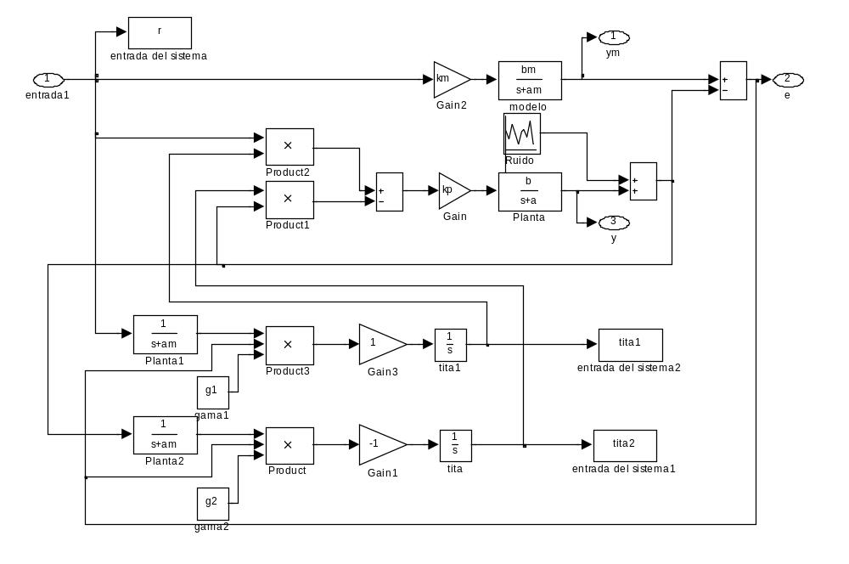
Figura: Representa el block sistema dentro del modelo en simulink

- Simulación del sistema en el Ejemplo 2 con γ =1 . Obtener la Figura de ym e y en función del tiempo.

salida y- salida ym
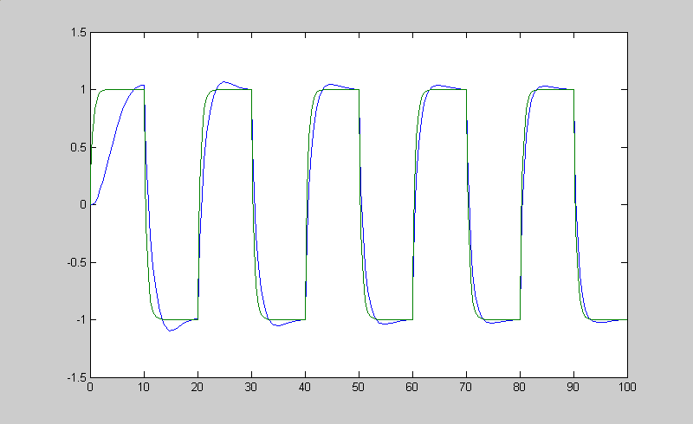

- Simulación del sistema en el Ejemplo 2 con γ = 0.2, 1 y 5.
γ = 0.2
parámetro θ1 | parámetro θ2
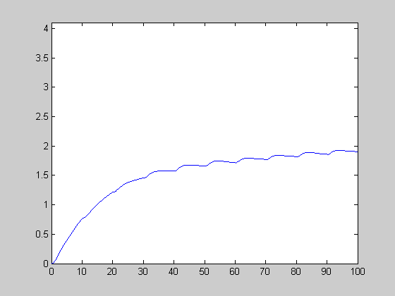 | 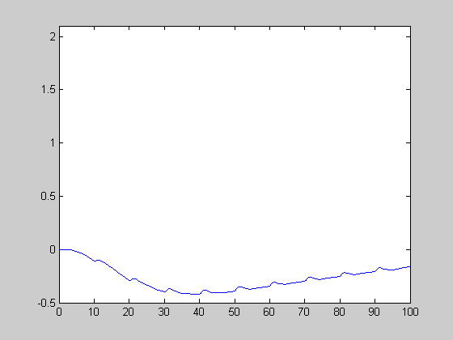

γ = 1.0
parámetro θ1 | parámetro θ2
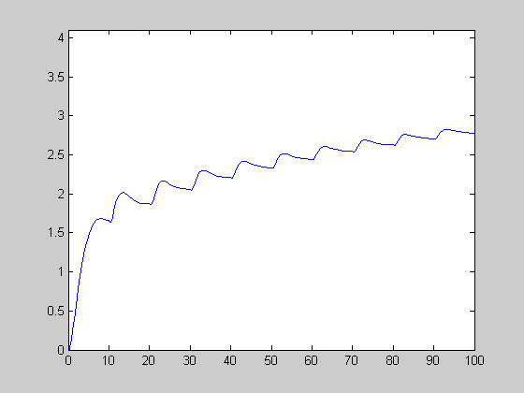 | 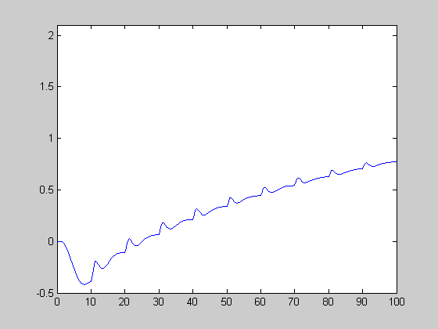

γ = 5.0
parámetro θ1 | parámetro θ2
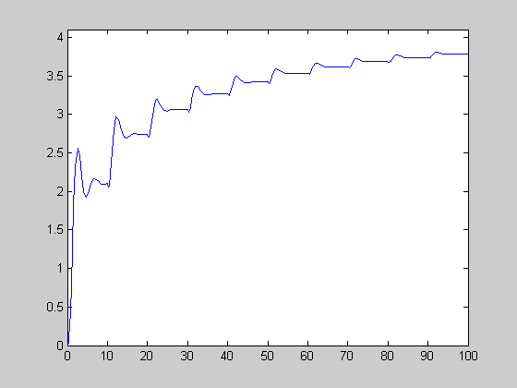 | 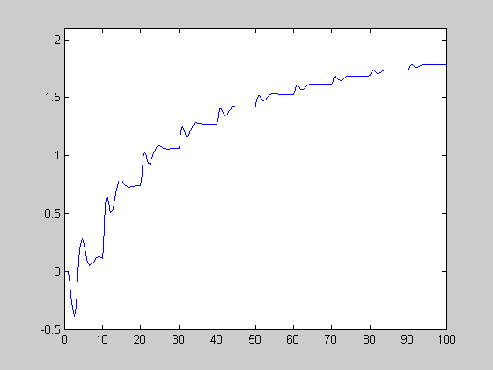
- Simulación del sistema en el Ejemplo 2 y obtener una figura similar a la Figura 11

La línea de trazo muestra la línea θ1/θ2 (simulación de 500 unidades de tiempo)
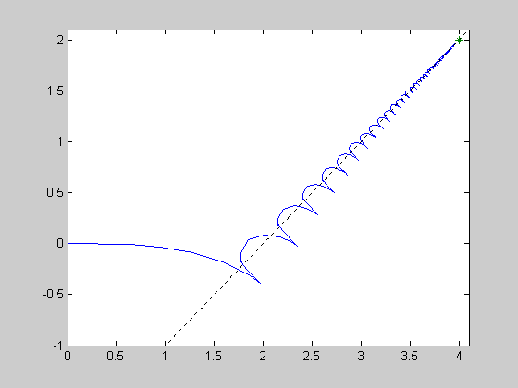

Conclusiones

Como se puede ver en la figura, esta muestra que los parámetros se aproximan a sus valores correctos a medida que el tiempo aumenta. Los parámetros rápidamente se aproximan a la línea
Esta línea representa valores de parámetros tal que el sistema a lazo cerrado tiene una ganancia estática correcta (caso contrario el sistema nunca confluiría)

Ejercicio 3: MRAS con la regla del M.I.T. Normalizada.

Simular en el Simulink (Matlab) el Ejemplo 5 del MRAS con regla del M.I.T. normalizada.
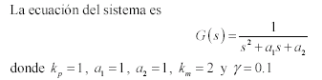

a) Simular con la ley de ajuste de la regla del MIT No Normalizada para una señal
cuadrada de amplitud 0.1, 1 y 3.5
Señal cuadrada de amplitud = 0.1
y (salida de la planta) | ym (salida del modelo de la planta)
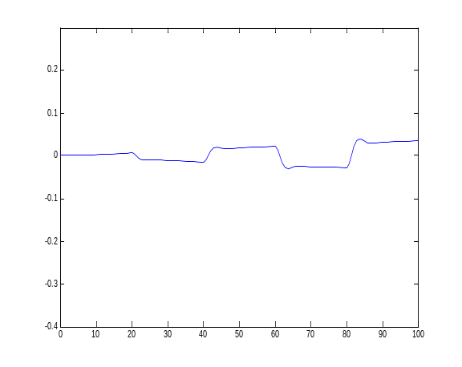 | 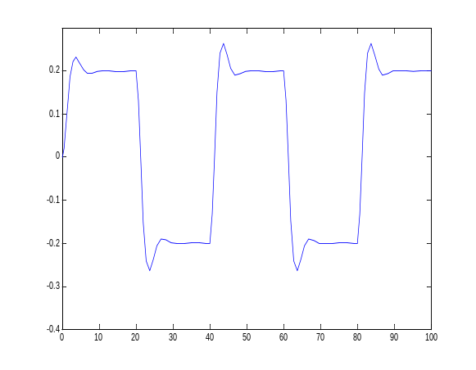

Señal cuadrada de amplitud = 1.0
y (salida de la planta) | ym (salida del modelo de la planta)
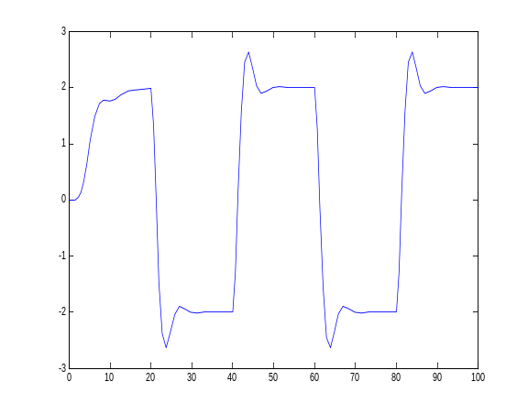 | 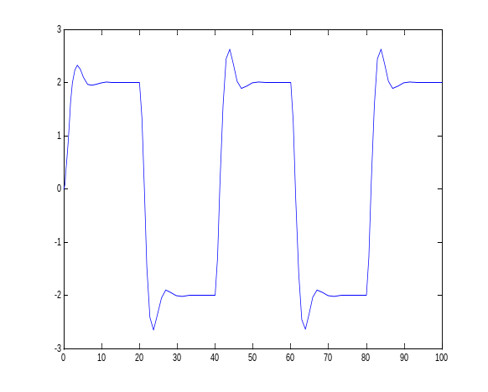

Señal cuadrada de amplitud = 3.5
y (salida de la planta) | ym (salida del modelo de la planta)
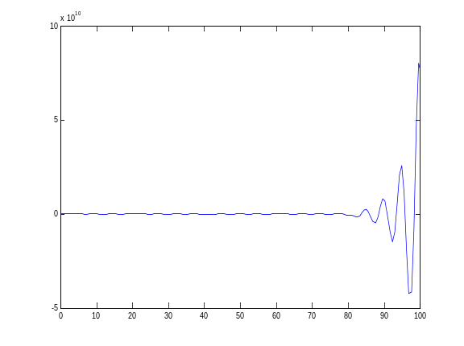 | 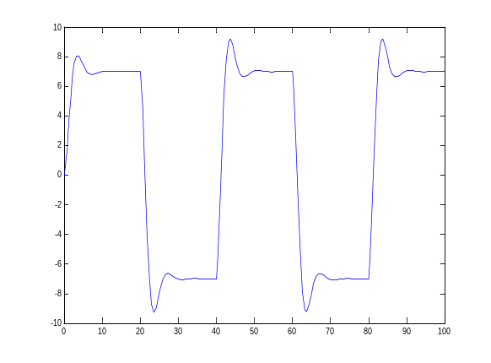

b) Simular con la ley de ajuste de MIT Normalizada para una señal cuadrada de Ampl.. 0.1, 1 y 3.5.

Señal cuadrada de amplitud = 0.1 y α= 0.001
y (salida de la planta) | ym (salida del modelo de la planta)
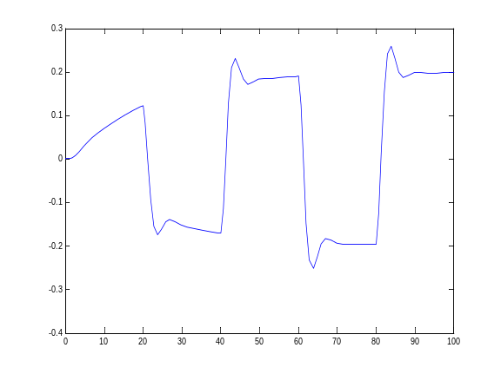 | 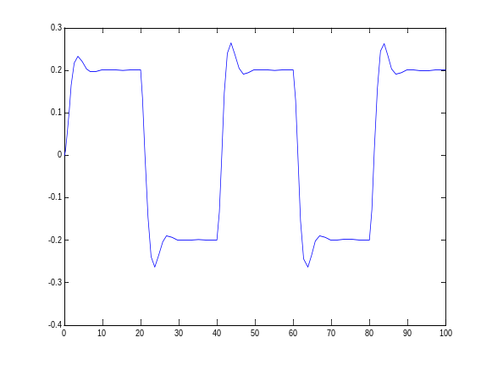

Señal cuadrada de amplitud = 1.0 y α= 0.001
y (salida de la planta) | ym (salida del modelo de la planta)
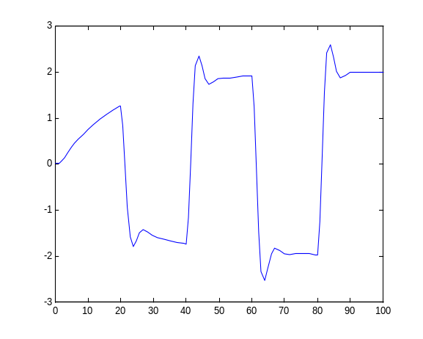 | 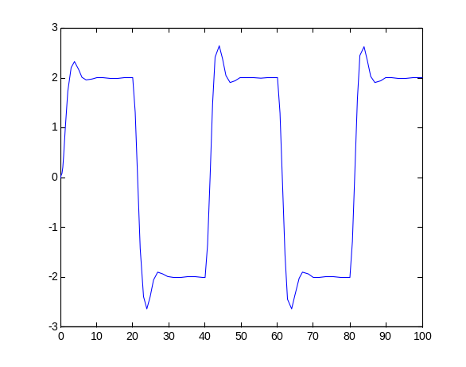

Señal cuadrada de amplitud = 3.5 y α= 0.001
y (salida de la planta) | ym (salida del modelo de la planta)
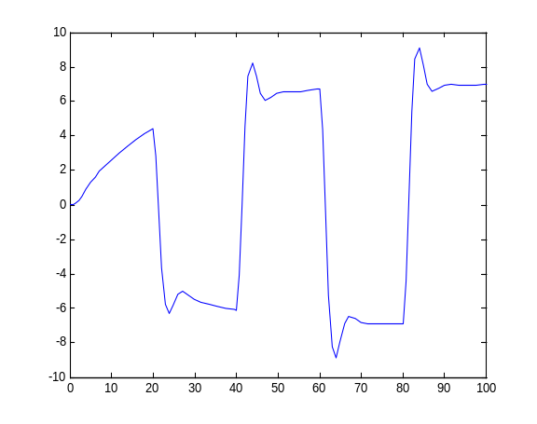 | 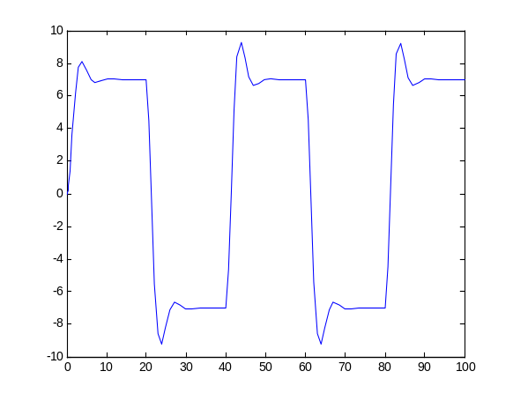

Conclusiones

Se concluye que a una magnitud de la señal de entrada puede que el sistema sea estable y para otra amplitud de la señal de entrada no (sin normalizar). La elección de la ganancia es crucial y que el valor que se elija depende de la amplitud de las señales actuantes sea inestable. Una buena forma de mejorar este problema es mediante la normalización

Se pueden utilizar algoritmos normalizados que mejoran el comportamiento del sistema adaptable cuando cambia la amplitud de las señales. Se debe notar que estos algoritmos solo es un avance en la solución de los problemas de convergencia pero estos no garantizan una estabilidad total del sistema.

Ejercicio 4: Ganancia de prealimentación para sistema de primer orden por Lyapunov.

Simular en el Simulink (Matlab) el MRAS con regla de adaptación obtenida por el método de Lyapunov para el sistema de primer orden. La regla de adaptación es
Verificar el comportamiento del sistema cuado el parámetro b vale inicialmente 4 y en el instante de tiempo 20 pasa a valer 2. Simular para una ganancia de adaptación γ =0.1 y γ =0.5.

γ = 0.1
y (salida de la planta) - ym (salida del modelo) | Variación del parámetro θ
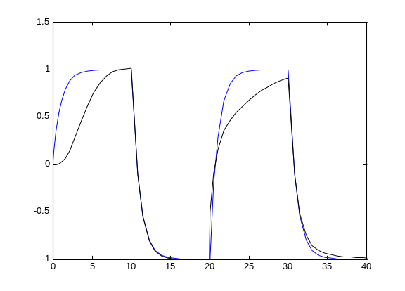 | 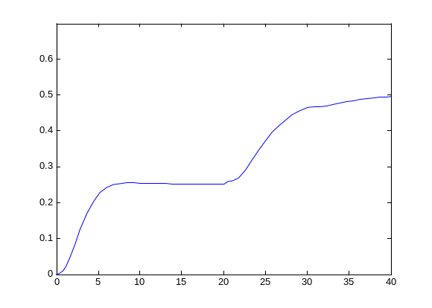

γ = 0.5
y (salida de la planta) - ym (salida del modelo) | Variación del parámetro θ
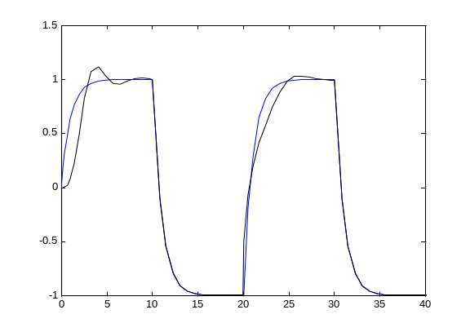 | 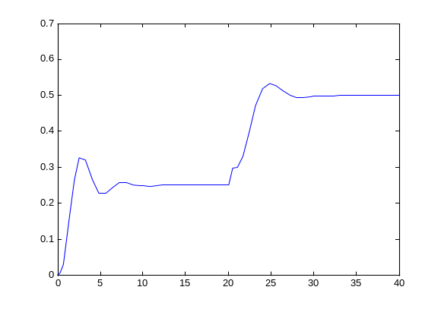

Ejercicio 5: Ecuaciones de estado para los Sistemas Adaptables.

Escribir las ecuaciones de estado para los controladores descritos en los Ejemplos 2 (regla del M.I.T.) y los Ejemplos 7 (por el método Lyapunov) para el sistema de primer orden
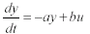
con el modelo de referencia
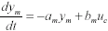 m
y el controlador

Se debe tener en cuenta que:
a) Las entradas al controlador son las salidas de la planta y y la referencia u .

b) Los estados son la salida del modelo, las señales de entrada filtradas y las
leyes de ajuste de los parámetros (5 estados).

c) La salida es la acción de control u .
Justificar por que controlador y por ende el sistema total es no lineal. Comparar las
ecuaciones obtenidas por la Regla del M.I.T. y por el método de Lyapunov.

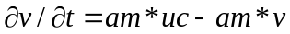

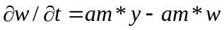

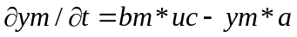

Como puede verse cuando comparamos las ecuaciones de estado se ve que el sistema existen multiplicaciones entre la entrada y la salida, y ecuaciones cuadraticas.

Ejercicio 6: Robustez de sistemas adaptables. Ejemplo de Rohrs.

a) Simular el sistema adaptable para diferentes valores de ganancia de adaptación para el esquema de control adaptable de una planta de primer orden con una función de transferencia
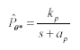
el modelo de referencia
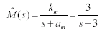
El esquema de control adaptable es de la forma obtenida por Lyapunov
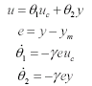
Los parámetros de la planta son kp=2 , ap = 1 y uc=4.3.

γ = 0.1
y (salida de la planta) | Variación de los parámetro θ1− θ2
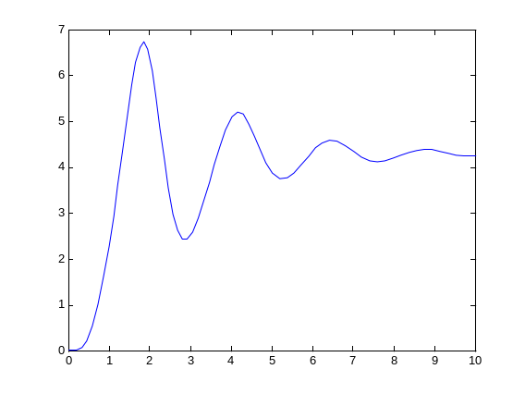 | 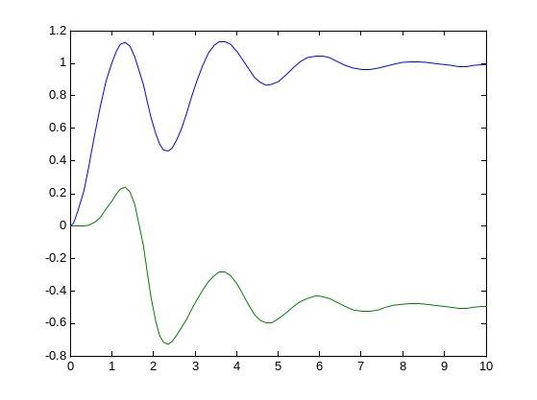

γ = 0.5
y (salida de la planta) | Variación de los parámetro θ1− θ2
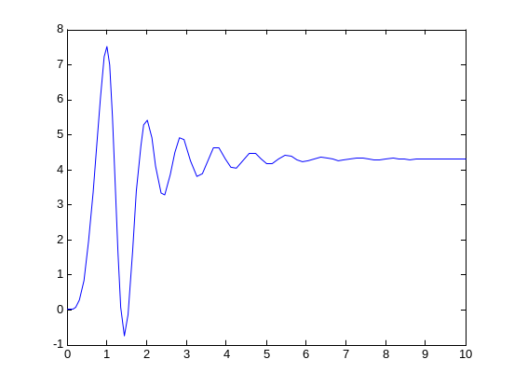 | 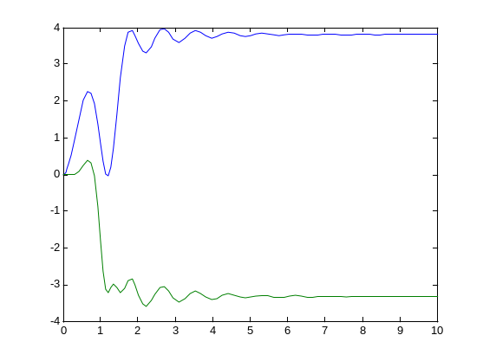

γ = 0.8
y (salida de la planta) | Variación de los parámetro θ1− θ2
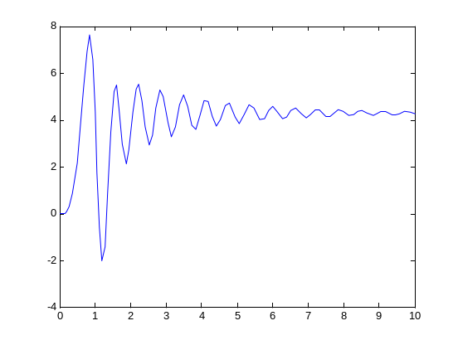 | 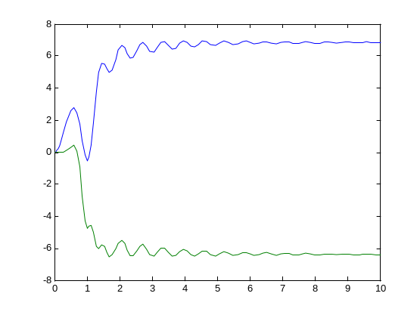

γ = 1.5
y (salida de la planta) | Variación de los parámetro θ1− θ2
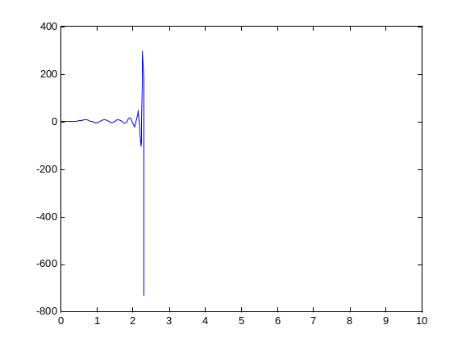 | 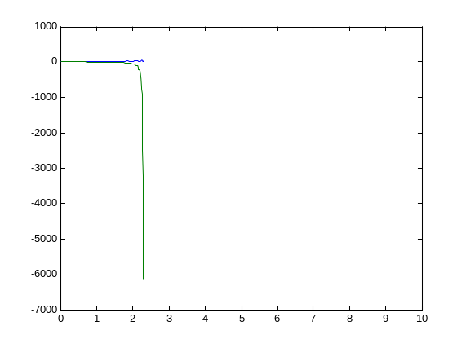

b) Simular el sistema adaptable si se supone que la planta nominal es solo una
aproximación de primer orden y en realidad es una aproximación de una planta de tercer orden con una función de transferencia de la forma

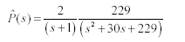
I) Simular con una entrada de referencia constante y grande, y sin ruido de medición.

Con ganancia de adaptación de 1 - salida y
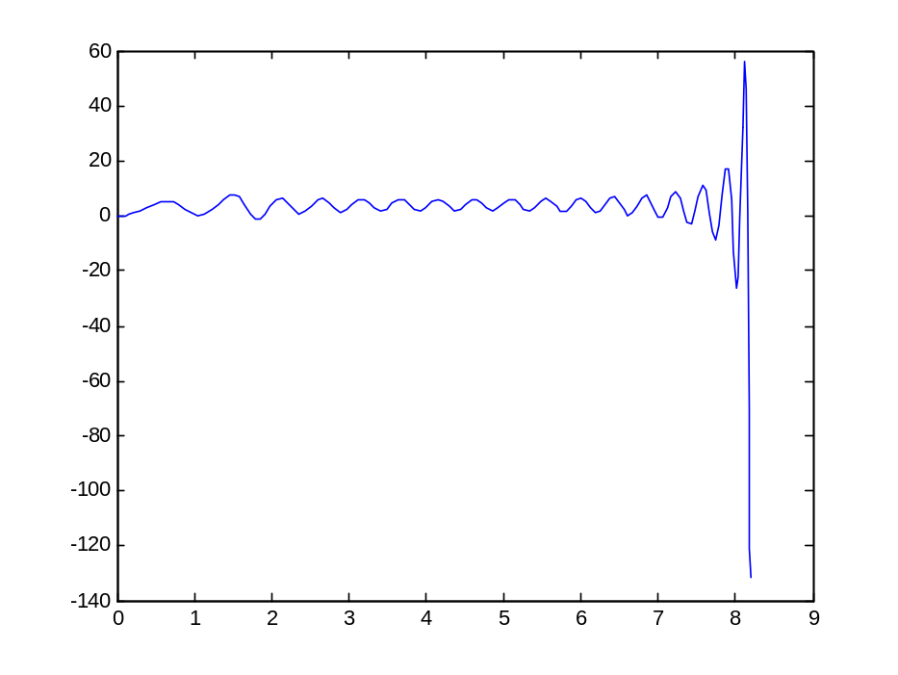

Con ganancia de adaptación de 1 – Los parámetros tita1 y tita2
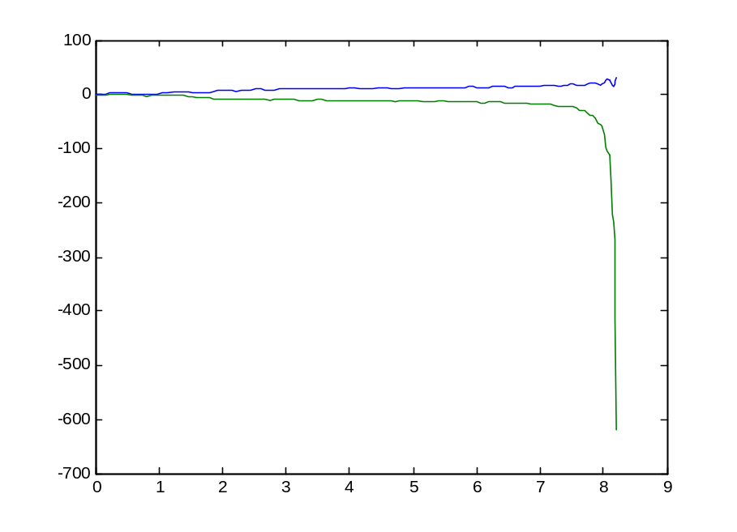

II) Con una entrada de referencia con una componente pequeña constante y componente grande de alta frecuencia y las otras condiciones iniciales son cero).

Con ganancia de adaptación de 1 - salida y
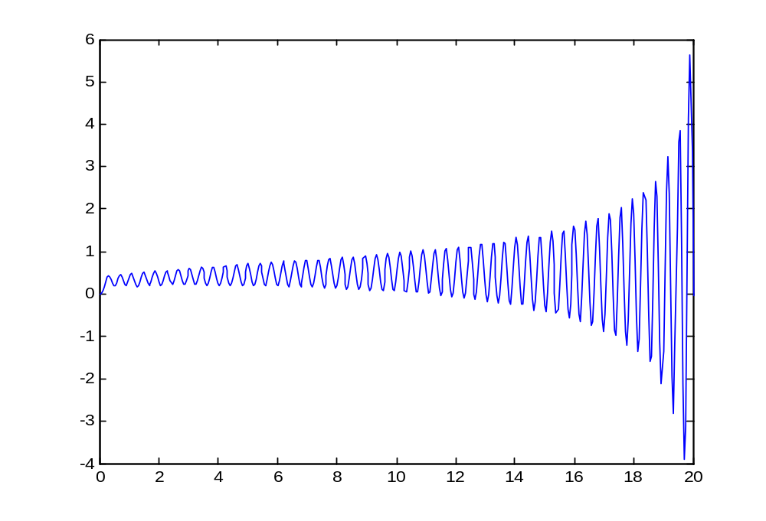

Con ganancia de adaptación de 0.1 – Los parámetros tita1 y tita2
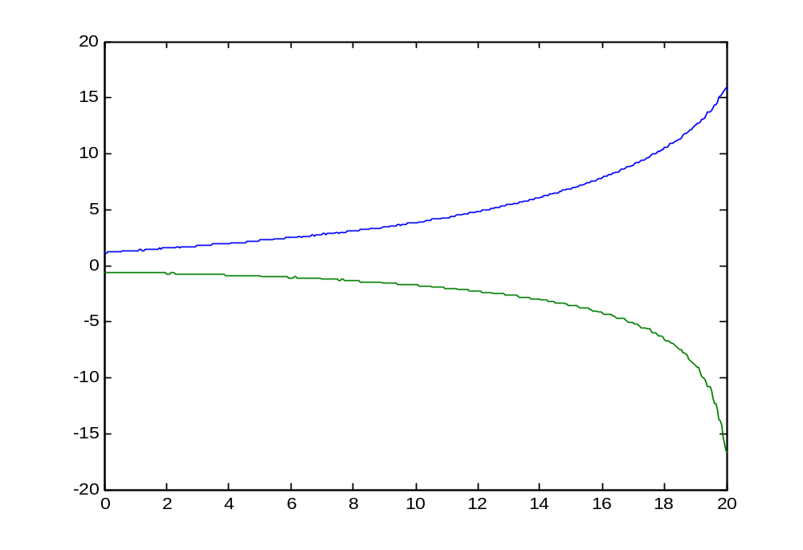

Conclusiones

Cuando se examina los mecanismos de inestabilidad en el ejemplo de Rohrs se revela que la inestabilidad esta relacionas con el sistema identificador. La convergencia de los parámetros esta relacionada con la señal de referencia. Esta debe ser persistentemente excitante para que los parámetros converjan. Es importante destacar que si el sistema no perturbado esta persistentemente excitado, este tolerara cierta cantidad de perturbacion, o reciprocamente una perturbación pequeña no podrá desestabilizar el sistema.

III) Con una entrada constante moderada y un perturbación de salida pequeña y las otras condiciones iniciales son cero).

Con ganancia de adaptación de 1 - salida y
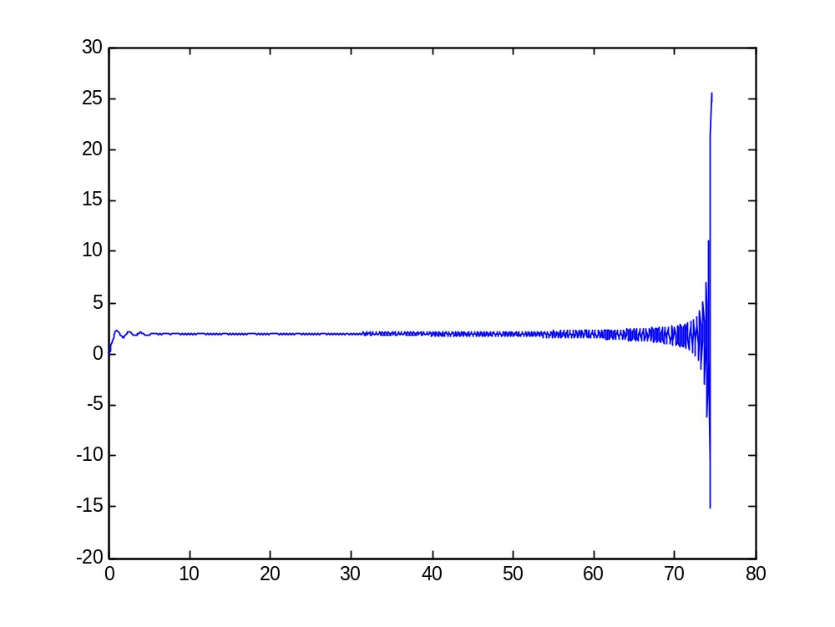

Con ganancia de adaptación de 0.1 – Los parámetros tita1 y tita2
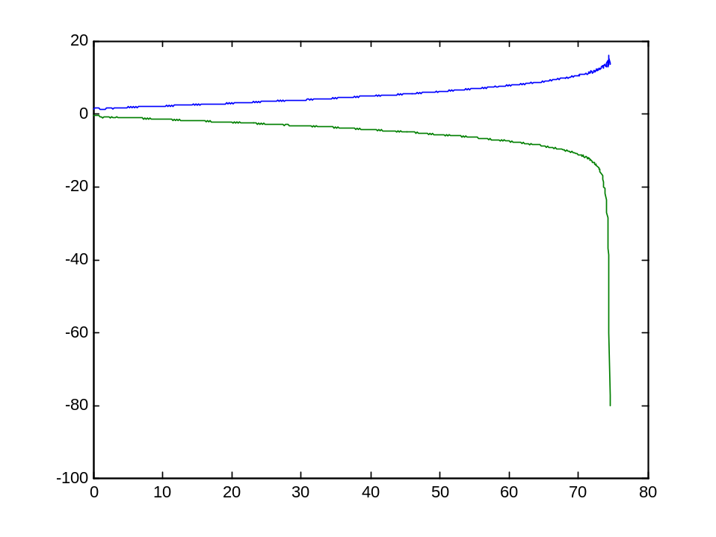

Conclusiones finales del punto 6

Basicamente con el punto 6 se pudo verificar las teorías dada en el documento PDF que son las siguientes:
Se han detectado distintos mecanismos de inestabilidad de los sistemas adaptables. Inestabilidad por deriva paramétrica: Cuando hay deriva paramétrica se observa un corrimiento lento del valor de los parámetros del sistema. Después de cierto tiempo puede inestabilizar el sistema. Normalmente ocurre porque la señal de referencia no es persistentemente excitante. Inestabilidad de alta Ganancia: Esta puede ocurrir cuando hay dinámicas no modeladas que pueden ser modeladas como perturbaciones singulares. En este caso la ley de control adaptable puede generar ganancias de realimentación altas que excitan las dinámica no modelas del sistema. Inestabilidad por adaptación rápida: Cuando la ganancia de adaptación g es grande puede que genere cambios muya rápidos en los parámetros. Estos pueden excitar las dinámicas no modeladas. En general la velocidad de adaptación de los parámetros debes ser comparativamente pequeña comparada con las dinámicas no modeladas. Inestabilidad por alta frecuencia: Si la señal de referencia tiene frecuencias en el rango de las dinámicas no modeladas, estas pueden excitar las dinámicas no modeladas dando un mal ajuste de parámetros y eventualmente causando la inestabilidad del sistema.

